PLANO DE AULA
Aula 07 | Tempo estimado: 1 hora e 30 minutos | Faixa-Etária: Basic 1
Tipo da atividade: Offline
Ferramenta(s): Motor elétrico, Fios, Baterias, Canudos, Papel e Papelão

Conteúdos
- Ventilador.

Objetivos
- Montar um ventilador utilizando um motor elétrico.
- Compreender os princípios básicos de funcionamento de um motor elétrico.
- Explorar a geração de movimento a partir da energia elétrica.

Estratégias e atividades
- Você já viu um motor elétrico? Assim como o motor a combustão, a função de um motor elétrico é gerar movimento a partir da energia elétrica.
- Mas como isso é possível? Graças ao magnetismo.. Você já ouviu falar em imãs? Os ímãs são elementos da natureza capazes de atrair, ou repelir, materiais metálicos e outros ímãs. Esse conceito é chamado de magnetismo e é o principal responsável pela movimentação de um motor elétrico.
- Mas o que o magnetismo tem de ligação com a eletricidade? A corrente elétrica passando por um fio gera um pequeno campo magnético que, quando intensificado, é capaz de atrair, ou repelir, metais e outros ímãs. Esse fenômeno é chamado de eletromagnetismo.

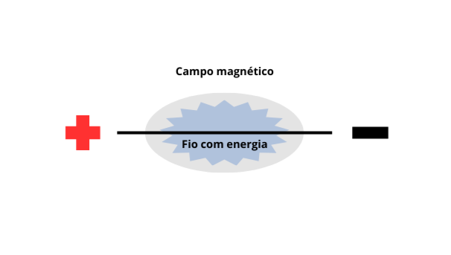
- Passo a passo:

- Apresente os materiais necessários para as crianças.
- Inicie a montagem do ventilador, para isso siga uma das imagens exemplo:
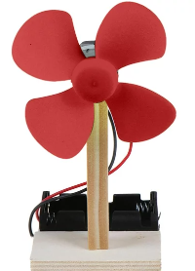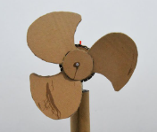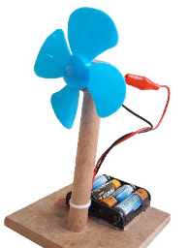

- Inicie o projeto pela base do ventilador. Para isso você pode utilizar papelão, madeira ou qualquer material relativamente sólido.
- Faça o suporte onde o motor ficará preso no topo. Para isso você pode utilizar canudos.
- Cole o motor no topo do suporte.
- Faça uma bela hélice para o ventilador. Faça com papelão, papel ou imprima um modelo prévio na impressora 3D.
- Cole a hélice na engrenagem do motor.
- Cole um suporte para pilhas, ou bateria, na base do ventilador e ligue os fios para ligar o projeto. Caso ache necessário, implementar também um botão para ligar e desligar.

Recursos
- Motor elétrico, fios, papelão, papel, canudos, pilhas, baterias e outros materiais para auxiliar na montagem caso seja necessário.

Observação
- Nada a observar.

Tarefas
- Sem tarefa.

